Les facteurs climatiques et leurs relations avec les êtres vivants

Introduction : Après l’etude des relations entre les facteurs édaphiques et la répartition des êtres vivants

(le chene-liege comme exemple), cette répartition locale et régionale est aussi influencée par d’autres facteurs abiotiques qui sont les facteurs climatiques.
- Qu’est-ce que le climat ?
- Comment le climat peut contrôler la répartition des êtres vivants?
I– le climat et les facteurs climatiques :
1--Définition de climat :…………………………………………………………………………………………………
……………………………………………………………………………………………………………………………
……………………………………………………………………………………………………………………………
……………………………………………………………………………………………………………………………
……………………………………………………………………………………………………………………………
…………………………………………………………………………………………………………………………..
2--Définition de la climatologie.................................................................................................................................
……………………………………………………………………………………………………………………………………………………………………………………
……………………………………………………………………………………………………………………………………………………………………………………
3--Quelques types de climats :
-Climat méditerranéen : c'est un climat inégal sur le plan des précipitations ; en effet, les précipitations sont très fortes au printemps et en Automne et peuvent engendrer des inondations ; le reste de l'année, c'est le calme !!! Quant aux températures, elles sont très chaudes en été (40 °C de temps en temps ) et douces en hiver ( 16-17 °C ) .
Q- Quelles sont les caractéristiques des climats Océanique ; montagnard et continental ?
4-Mesures des facteurs climatiques :
Le rôle des stations météorologiques et des outils de mesure des facteurs climatiques :
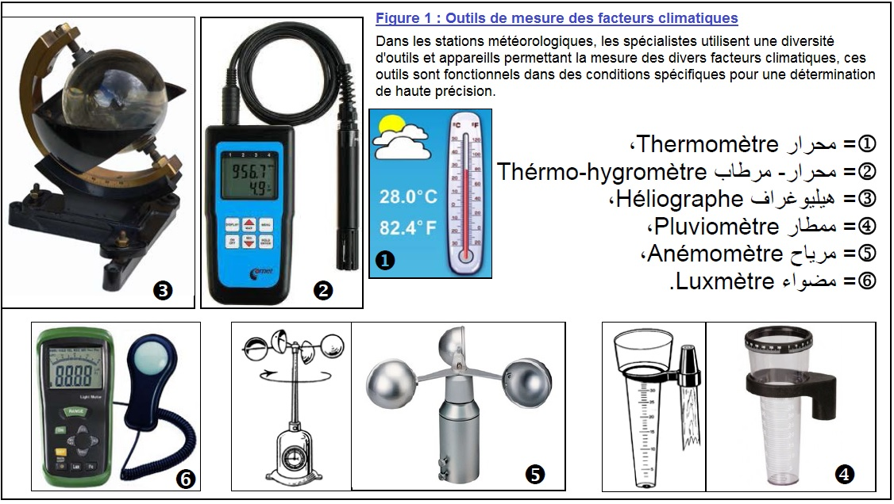
5-les facteurs climatiques
-les précipitations : Les précipitations se mesurent par le millimètre « mm » et on les symbolise par :
« P » ………………………………………………………………………………………………………………………
« Pa » : …………………………………………………………………………………………………………………
-la température : La température se mesure par degré Celsius « °C » : la température mensuelle$T=\frac{M+m}{2}$ avec :
« M » : ………………………………………………………………………………………………………………..
« m »………………………………………………………………………………………………………… .
« M-m »………………………………………………………………………………………………………………….
-l’amplitude thermique annuelle : « M-m » c’est la différence entre la moyenne de la température maximale du mois le plus chaud et la moyenne de la température minimale du mois le plus froid.
-Représentations des facteurs climatiques :le diagramme Ombro-thermique :
Pour la compréhension de l’influence des facteurs climatiques (précipitations « P » et température « T »), il faut représenter leurs variations sous forme de courbes et diagrammes.
a-Représentation graphique de la variation des précipitations (P) : Pour réaliser la courbe de la variation des mesures de P, on représente sur l’axe des ordonnées, les moyennes du P pour chaque mois et sur l’axe des abscisses, on représente les mois.
b-Représentation graphique de la variation de la température (T) : Pour réaliser la courbe de la variation des mesures de T, on représente sur l’axe des ordonnées les moyennes du T mesurées pour chaque mois et sur l’axe des abscisses, on représente les mois.
c-Diagramme ombro-thermique : Développé par les botanistes Henri Gaussen et F. Bagnouls ; il a été conçu principalement pour les milieux méditerranéens. C’est la représentation graphique de la variation des précipitations et de la température. Pour réaliser ce diagramme, on dessine deux axes d’ordonnées, sur le premier on représente T et sur le deuxième on représente P avec deux échelles différentes. Toujours on prend P=2T. Sur l’axe des abscisses, on représente les mois

- On remarque sur le diagramme ombro-thermique une intersection des deux courbes, essentiellement lorsque la courbe de la variation des précipitations ($P$) descend sous celle de de la variation la température ($T$), où il y a une formation d’une aire qui détermine une période caractérisée par des faibles précipitations et une forte température, on l’appelle la période d’aridité ((فترة القحولة.
- Le rapport $P/T$ correspond l’indice xérothermique, c’est un indice qui définit les mois secs, alors :
- Si $P/T ≤ 2$ on dit que le mois est sec ;
- Si $P/T > 2$ on dit que le mois est humide.

II--Influences des facteurs climatiques sur la répartition des êtres vivants.
II-A-chez les végétaux : Exemple1 : la répartition de l'arganeraie marocaine توزيع غابة الأركان بالمغرب
L’arganier (Argania spinosa) est une espèce endémique au Maroc, caractérisant la région de Souss.la taille de l’arbre varie de 8m à 10m avec un tronc court et enroulé et des branche épineuses. L'arganier est un arbre aux multiples usages : forestier (bois de chauffage), fruitier et fourrager (nourrit les chèvres). L’arganier possède un système racinaire extrêmement développé, il va puiser l’eau profond, jusqu’à 20 et 25m sous terre. En effet les racines de l’arganier représentent 5 fois sa partie aérienne, (son tronc et ses branches). Lorsque les ressources hydriques viennent à manquer, l’arganier peut temporairement se défolier et lorsqu'arrivent de nouvelles précipitations, il retrouve son aspect touffu.
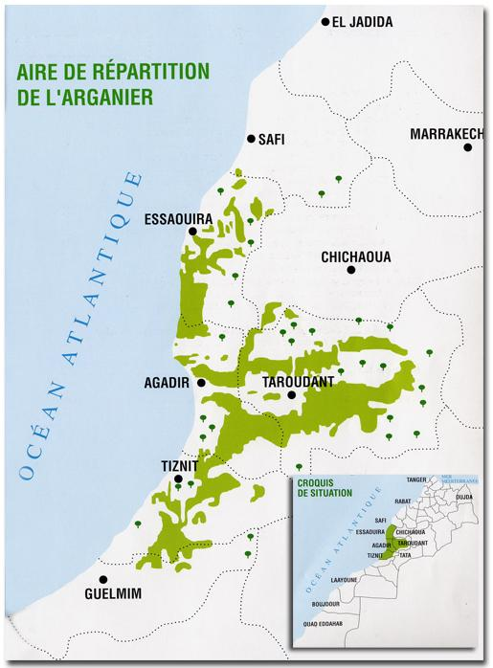 | 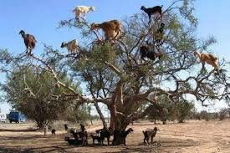 | 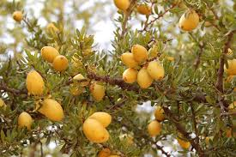

-D’après les données représentées dans les pages 52 et 53 :
Q1-Réaliser le diagramme Ombro-thermique de chaque station, et y mentionner la période de sécheresse.
Q2-Calculer l’amplitude thermique annuelle de chaque station.
Q3-A partir de toutes ces données y compris celles des documents 6 et 7,déduire les exigences climatiques de l’ arganier.

Exemple2 : la répartition de la cédraie marocaine ( Cédrus atlantica) توزع غابة الأرز بالمغرب
III-Diagramme bioclimatique (ou Climagramme) d'EMBERGER
Le diagramme prenant en compte les différents paramètres (Pa,m et M) est appelé le diagramme bioclimatique d’EMBERGER.
Louis EMBERGER a été basé sur le quotient pluviothermique ($Q2$) pour la réalisation de ce diagramme qui est utilisé spécifiquement pour la zone méditerranéenne.
Le quotient pluviothermique d'EMBERGER (Q₂) est déterminé par la combinaison des 3 principaux facteurs du climat. Il est donné par la formule suivante:
$Pa$ : Précipitations moyennes annuelles en mm ;  $M$ : Moyennes des températures maximales du mois le plus chaud en Kelvin  ($°K=°C+273$) ;  $m$ : Moyennes des températures minimales du mois le plus froid en Kelvin ($°K$);  $M+m/2$ : Moyenne thermique annuelle ($°K$)  $M-m$ : L’amplitude thermique annuelle ($°K$) | $$Q2=\frac{1000 Pa}{\left(\frac{M+m}{2}\right)\left(M-m\right)}$$
-Le quotient pluviométrique ou indice climatique d'Emberger sert à définir les cinq différents types de climats méditerranéens, depuis le plus aride, jusqu'à celui de haute montagne.
-Chaque étage bioclimatique peut comporter 4 domaines climatiques ou sous étages selon le froid de l’hiver ‘m’:
à Hiver froid, frais, tempéré et chaud
-Chaque étage bioclimatique coïncide avec un groupe de végétation ayant les mêmes préférences et besoins écologiques générales, et étant sous les mêmes influences climatiques formant un étage de végétation :étage humide,subhumide,semi-aride,aride et saharien.

Applications :

1-Completer le climagramme d’Emberger.
2-Calculer le quotient pluviothermique Q des stations suivantes :

Marrakech……………………………………………………

Agadir…………………………………………………………..

Midelt…………………………………………………………..

Essaouira ……………………………………………………….

Tanger …………………………………………………………..

Taroudant…………………………………………………….

3-Trouver dans le climagramme,l’étage bioclimatique de chaque station.
Marrakech……………………………………………………
Agadir…………………………………………………………..
Midelt…………………………………………………………..
Essaouira ……………………………………………………….
Tanger …………………………………………………………..
Taroudant……………………………………………………..
4-A quels étages bioclimatiques appartient -elle l’ arganeraie marocaine ?.

……………………………………………………………......

…………………………………………………………………

…………………………………………………………………

Suite : Exemple2 : la répartition de la cédraie marocaine ( Cédrus atlantica) توزع غابة الأرز بالمغرب
5- Quels sont les étages bioclimatiques caractérisant la cédraie ?.
6- comment peut-on expliquer l’absence de le cédraie à Tanger ?

IV- Chez les animaux :
1-Influence des facteurs climatiques sur la répartition des animaux : exemple :la coccinelle
2-Notion de facteur écologique limitant :
Loi de tolérance : pour tout facteur de l’environnement existe un domaine de valeurs ou gradient (nommé intervalle de tolérance) dans lequel tout processus écologique sous la dépendance de ce facteur pourra s’effectuer normalement. C’est donc seulement à l’intérieur de cet intervalle que la vie est possible pour une espèce donnée.

Q1- Compléter et traduire le graphique ci-dessus en se basant sur le Doc6 page61.
V- Les applications de l’influence des facteurs climatiques sur les végétaux dans le domaine agricole :

Q1-Representer les résultats par des histogrammes pour le concombre ; la tomate et l’aubergine.

Q2-A partir de ces résultats montrer l’importance du contrôle des facteurs climatiques dans les cultures.
……………………………………………………………………………………………………………………………………………………
………………………………………………………………………………………………………………………………………………………
……………………………………………………………………………………………………………………………………………………

